План работы на 2021-2022 учебный год по читательской грамоте для детей младшего дошкольного возраста
Месяц | Форма работы | Продукт деятельности
Сентябрь | Заседание творческой группы по разработке годового плана по читательской грамотности.
Октябрь  Консультация для педагогов: «Как подготовить литературную викторину для детей?» | «Литературная викторина для детей» (описание работы кратко). | «Литературная викторина для детей»
Ноябрь  Консультация для педагогов: «Как организовать театральную постановку?» | Театральная постановка (описание работы кратко). От групп фотоколлаж «Театральное представление». | Фотоколлаж
Декабрь  Консультация для педагогов: «Как подготовить уголок для родителей «Читаем дома»». | Создание в группе уголков для родителей «Читаем дома» (по возрастам). | Памятки для педагогов.
Январь  Круглый стол для педагогов «Как изготовить книжку-малышку?» | Взаимодействие с родителями–конкурс «Книжки своими руками» - «Моя любимая сказка». | Книга своими руками.
Февраль  Клубный час для педагогов «Познакомить с традициями и внедрить новые формы работы по формированию читательской грамоте у детей». | Клубный час «Сказка на новый лад» | «Сказка на новый лад».
Март | Консультация для педагогов «Почему детям необходимо читать»  - оформление стенда (фотоотчёт). | Консультация
Апрель  Консультация для педагогов: «Как организовать фотовыставку?» | Фотовыставка «Ребёнок и его любимая сказка» | Фотовыставка
Май | Отчёт о проделанной работе за год.

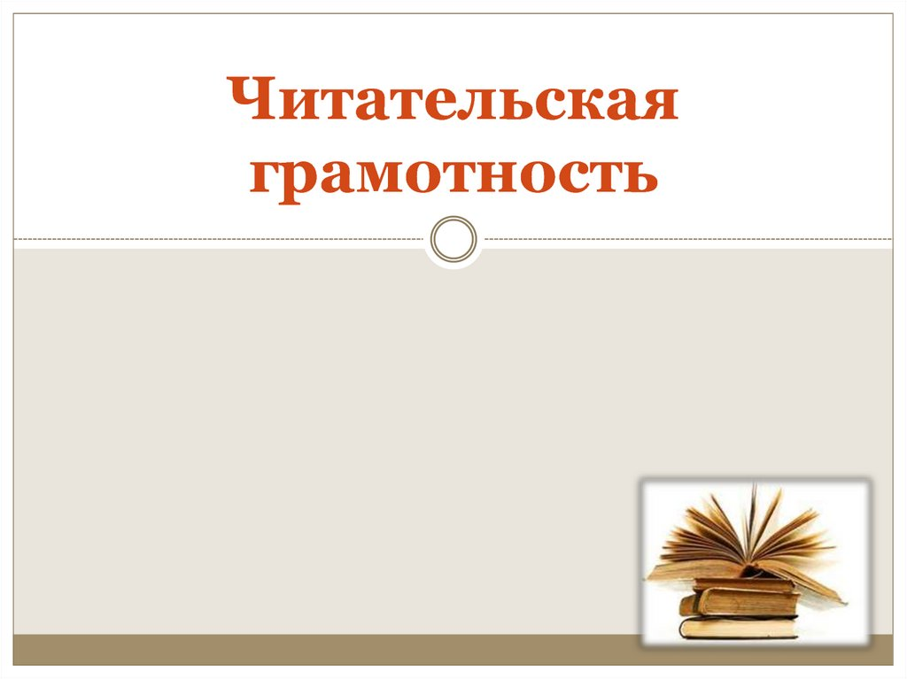

Творческая группа:
Стукало О.А.
Девятова А.Г.
Беркаль А.А.
Эсмонтова А.С.
Липова Л.Г.
Никитина Е.С.

